PLAN PASTORAL DE LA DIOCESIS DE FUKUOKA

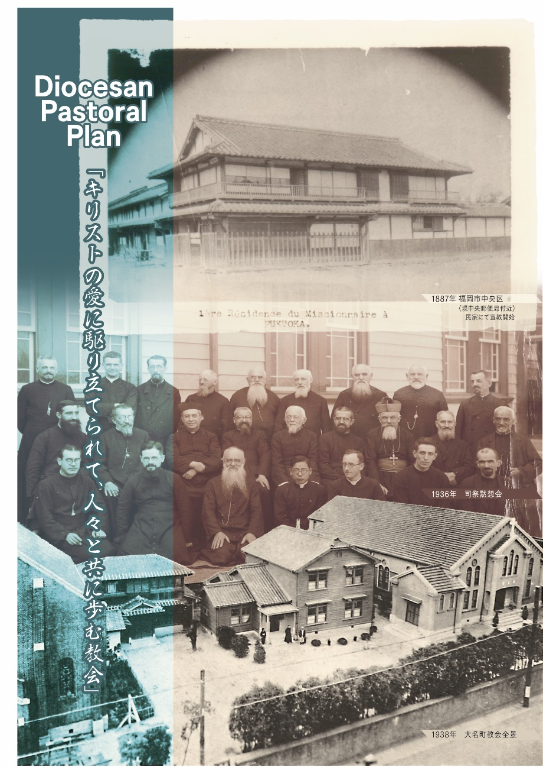

1887 Chuo-ku, Fukuoka
(cerca de la actual oficina central de correos de Fukuoka)

1936 Retiro del clero

1938 Iglesia de Daimyo-machi

Queridos hermanos y hermanas de la diócesis de Fukuoka

La paz del Señor esté con todos vosotros

Con mucha alegría les entrego el PLAN PASTORAL DE LA DIOCESIS DE FUKUOKA. Os lo entrego mientras pido al Señor que lo haga un instrumento que oriente nuestro caminar.

Este Plan pastoral es el fruto de un proceso que iniciamos hace dos años. En este texto encontraréis las ideas y deseos que expresasteis. Espero que sea un instrumento que oriente y apoye nuestro camino.

Seguramente os acordaréis de que hace dos años os lancé una pregunta: “qué creéis que debemos privilegiar para vivir más fielmente nuestra fe y anunciar el Evangelio en este momento histórico”. Con gozo os comparto que recibimos respuesta de todas las parroquias, de las comunidades religiosas y de varias comisiones y grupos. Algunos nos hicieron llegar su aportación personal. Estoy profundamente agradecido por ello. El pasado mes de septiembre os entregamos el resumen de la encuesta. Como fueron numerosas las respuestas recibidas, el resumen resultó un poco largo. Ello se debe a que la comisión que lo redactó consideró que, en esa fase de la redacción del Plan pastoral, se debían recoger todas las propuestas que nos habían llegado. Junto con el resumen os enviamos una nueva encuesta para conocer el grado de apoyo con que contaba cada una de las propuestas. De nuevo, recibimos muchas respuestas. Con todos estos materiales redactamos la última versión del Plan pastoral. Es fruto de un proceso de discernimiento participado por todos.

Sin embargo, este Plan Pastoral Diocesano no refleja solamente nuestras ideas. Está profundamente enraizado en la Palabra de Dios y en las enseñanzas de la Iglesia. A medida que lean el documento se darán cuenta de que es así. Lo podemos comprobar repasando sus distintos apartados:
✔Primero, nos abrimos a la luz de la Palabra de Dios
✔Luego, recordamos el camino recorrido por la Iglesia desde el Concilio Vaticano II y confirmamos la orientación que deben tener nuestros proyectos. Hacemos memoria del camino de la iglesia universal, de la iglesia en Asia y, en particular, de la Iglesia en Japón.
✔A continuación, repasamos brevemente la historia de la diócesis de Fukuoka, que incluye las tres prefecturas de Fukuoka, Saga y Kumamoto. En esta historia nos apoyamos para discernir nuestras prioridades, de modo que nos permitan seguir desarrollando este gran patrimonio que hemos recibido.
✔Finalmente, recordamos las palabras de aliento y las preguntas planteadas por Su Santidad el Papa Francisco durante su visita a Japón en noviembre de 2019. Queremos acogerlas y asumirlas en nuestro camino como iglesia de Fukuoka.

A partir de ahí hemos elaborado el Plan Pastoral Diocesano que presentamos. Ante todo, declaramos que tanto nuestra motivación como nuestro objetivo es “ser una iglesia que camina junto con la gente, impulsada por el amor de Cristo”. Hemos de grabar estas palabras en nuestros corazones. Son la base de todo. En el plan pastoral hemos señalado tres núcleos principales y en cada uno de ellos señalamos tres propuestas concretas. Éste es el Plan Pastoral Diocesano que nos guiará en los próximos años.

Presentamos, también, las opiniones, propuestas y ejemplos concretos que nos habéis hecho llegar. De este modo va a ser más fácil poner en práctica las prioridades del Plan pastoral de acuerdo a las circunstancias de cada parroquia, comunidad religiosa o grupo. Lo hacemos proponiendo qué se puede hacer a nivel personal, qué en la propia parroquia o comunidad o en la zona pastoral, y qué pensando a nivel diocesano.

El Plan Pastoral Diocesano es una herramienta, una ayuda. Lo fundamental es profundizar la experiencia de fe de cada uno y dinamizar la vida de las parroquias y comunidades cristianas. Lo hemos de tener muy presente. A partir del Plan pastoral tendremos que revisar otros aspectos de la vida y organización diocesanas (por ejemplo, los programas de formación, la organización diocesana, el modo de realizar los eventos, la distribución del personal, la economía de la diócesis, etc.).

En 2027 la Diócesis de Fukuoka celebrará el centenario de su fundación. Esperamos que este Plan Pastoral Diocesano ayude en los preparativos para esta celebración. Que sea un instrumento que nos ayude a tomar conciencia de que caminamos juntos sostenidos por la gracia del Señor.

Os pido que leáis este documento, que lo utilicéis en tantas ocasiones como sea posible y que compartáis su contenido. Animémonos unos a otros mientras caminamos juntos. El Evangelio de Jesús ofrece luz y esperanza a quienes viven en la sociedad moderna con sus múltiples problemas. Testimoniemos y anunciemos el Evangelio que hemos recibido.

Que nos guíe María que guardaba en su corazón la Palabra de Dios, la contemplaba y la proclamaba con alegría (cf. Lc 1, 26-54). A ella dirijamos nuestra mirada.

Confiado en la intercesión de María, pido al Señor que bendiga la diócesis de Fukuoka mientras les presento el Plan Pastoral Diocesano.
Fukuoka, 3 de abril, 2022

Josep M. Abella
Obispo de la diócesis de Fukuoka

“Una iglesia que camina junto al pueblo,
impulsada por el amor de Cristo”

PLAN PASTORAL DIOCESANO DE LA DIÓCESIS DE FUKUOKA

“No temáis” (Marcos 6, 50)
Inmediatamente obligó a sus discípulos a subirse a la barca y a ir por delante hacia Betsaida, mientras él despedía a la gente. Después de despedirse de ellos, se fue al monte a orar. Al atardecer, estaba la barca en medio del mar y él, sólo, en tierra. Viendo que ellos se fatigaban remando, pues el viento les era contrario, a eso de la cuarta vigilia de la noche viene hacia ellos caminando sobre el mar y quería pasarles de largo. Pero, ellos viéndolo caminar sobre el mar, creyeron que era un fantasma y se pusieron a gritar, pues todos le habían visto y estaban turbados. Pero él, al instante, les habló diciéndoles: “Ánimo, que soy yo, no temáis” Subió entonces donde ellos a la barca, y se amainó el viento, y quedaron en su interior completamente estupefactos, pues no habían entendido lo de los panes, sino que su mente estaba embotada (Marcos 6: 45-52).

"No tengáis miedo." Estas son las palabras que Jesús dirigió a sus discípulos, que estaban luchando con el fuerte viento que soplaba contra la barca en la que se encontraban. Jesús había enviado a sus discípulos por delante, mientras él despedía a la multitud. Luego se fue al monte a orar. El viento soplaba tan fuerte que hasta los discípulos, que conocían bien el mar de Galilea, se angustiaron. Preocupados por lo que pudiera pasarles, los discípulos estaban concentrados en la grave situación en la que se encontraban. Jesús se acercó a ellos caminado sobre las aguas del Mar de Galilea. El Evangelio nos dice que al ver esto, los discípulos se asustaron y “pensaron que era un fantasma y gritaron”. Sin embargo, no era un fantasma sino Jesús. “Ánimo, soy yo. ¡No tengáis miedo!” Jesús, como sucede frecuentemente, se apareció a sus discípulos en un momento inesperado, en un lugar inesperado y de una manera inesperada. Jesús subió a la barca y el viento cesó. Los discípulos “quedaron completamente asombrados” (Marcos 6: 51).

El barco de la diócesis de Fukuoka partió hace 400 años. Durante este tiempo, muchas veces se ha visto asediado por fuertes vientos y ha experimentado muchos tipos de tormentas. Sin embargo, la presencia de Jesús ha permitido superar todas las dificultades. Durante este largo tiempo, nuestros hermanos y hermanas sintieron siempre el aliento que transmite esta palabra de Jesús: “¡Ánimo, soy yo, no tengáis miedo!” Mantuvieron viva su fe y sirvieron al pueblo. Algunos dieron testimonio de la fe con el martirio. No podemos olvidar su testimonio que nos estimula todavía hoy.

También hoy Jesús está con nosotros y nos sigue repitiendo: “¡No tengáis miedo!”. Confiados en la presencia de Jesús, nos hacemos a la mar. Si todos trabajamos juntos para avanzar bajo la mirada de Jesús, podremos cruzar el mar sin miedo, a pesar de los vientos que soplen en contra o las tempestades que nos acechen. Al mismo tiempo, estamos llamados a acoger en la barca a quienes se encuentran asediados por vientos contrarios y a compartir con ellos la esperanza y la alegría que aflora en la comunidad cuando está centrada en Jesús. Hemos experimentado el gozo de creer en Jesús y no queremos quedarnos con este tesoro para nosotros solos. Queremos comunicar esta alegría a muchas otras personas. El encuentro con Jesús renueva a las personas y las capacita para afrontar los cambios sociales necesarios para hacer realidad el designio de Dios. Anhelamos una sociedad en la que se reconozca la dignidad de todos como hijos e hijas de Dios.

Jesús está con nosotros en el barco, por lo que no hay nada que debamos temer. En Fukuoka, Kumamoto y Saga donde vivimos como comunidad cristiana, poniendo nuestra plena confianza en la presencia del Señor, queremos seguir enarbolando la luz del Evangelio.

Recordamos agradecidos el largo camino recorrido por quienes nos precedieron en esta diócesis de Fukuoka. Nos sostiene la pasión que surge del encuentro con el Evangelio que, al mismo tiempo, nos anima a mirar el futuro con esperanza. “Gratitud”, “pasión” y “esperanza” son las luces que nos guían en nuestro camino.

CAMINANDO EN COMUNIÓN CON LA IGLESIA UNIVERSAL, CON LAS IGLESIAS HERMANAS DE ASIA Y CON TODA LA IGLESIA DE JAPÓN

En comunión con la iglesia universal

El Concilio Vaticano II (1962-65) fue una gran bendición para la Iglesia. Redefinió la identidad y la misión de la iglesia en el contexto del mundo contemporáneo. La Iglesia es un “signo del amor de Dios” para el mundo, y es, al mismo tiempo, una comunidad centrada en Cristo. Dentro de ella, laicos, religiosos, sacerdotes y obispos comparten los dones con que cada uno ha sido agraciado y, de este modo, crecen como discípulos de Cristo y cumplen la misión que Jesús les encomendó. La Constitución Pastoral del Concilio sobre la Iglesia en el mundo actual afirma: “los gozos y las esperanzas, las tristezas y las angustias de los hombres de nuestro tiempo, sobre todo de los pobres y de cuantos sufren, son a la vez gozos y esperanzas, tristezas y angustias de los discípulos de Cristo. Nada hay verdaderamente humano que no encuentre eco en su corazón.” (Constitución pastoral sobre la Iglesia en el mundo actual, 1).

Fiel a las enseñanzas del del Concilio, la Iglesia ha seguido el camino de la renovación bajo la guía de cada uno de los papas. Se ha reformado la liturgia con el objetivo de ayudar a profundizar la fe de cada persona, y se han realizado diversos proyectos con el fin de acercar la Palabra de Dios a todos. Dentro de una comunidad estrechamente unida a Cristo, fortalecemos la comunión y escuchamos de nuevo la llamada a caminar juntos poniendo al servicio de todos los dones que cada uno ha recibido. Se ha insistido en la corresponsabilidad de todos los cristianos y se ha consolidado la conciencia de que la evangelización es una tarea confiada a todos. De hecho, el Papa Pablo VI declaró claramente que la “la Iglesia existe para evangelizar” (Papa Pablo VI, Evangelii nuntiandi, 14).

“Evangelizar significa para la iglesia llevar la Buena Nueva a todos los ambientes de la humanidad y, con su influjo, transformarla desde dentro. Renovar la misma humanidad: ‘He aquí que hago nuevas todas las cosas” (Papa Pablo VI, Evangelii nuntiandi, 18).

El Papa Juan Pablo II, que condujo a la Iglesia hacia el tercer milenio, proclamó incesantemente a todos el mensaje del Evangelio y, sumándose a la tradición de los papas anteriores, contribuyó significativamente a la construcción de un mundo en el que la paz y la justicia, esperanza de toda la humanidad, fueran realidades concretas. Su mensaje desde Hiroshima, durante su visita a Japón, encontró una gran resonancia en muchas personas en todo el mundo. El Papa Benedicto XVI iluminó con la luz del Evangelio los diversos problemas que acechan al ser humano en la cultura actual y nos mostró el camino para recuperar nuestra verdadera humanidad.

El llamado a evangelizar se ha visto reforzado bajo la guía del Papa Francisco. Nos propone “una iglesia en salida”. Nos llama incesantemente a compartir la “alegría del Evangelio” y a proteger y cuidar el don de la vida, regalo que hemos recibido de Dios. El Papa Francisco nos pide que miremos al mundo con los ojos de Jesús y que nos dejemos interpelar por el sufrimiento y las esperanzas de todas las personas. Además, alienta a todos a trabajar por la justicia, la paz y el cuidado de la naturaleza. Las iniciativas de la comunidad eclesial y de cada cristiano para hacer frente a los diversos problemas que existen en el mundo moderno son manifestaciones de la propia fe. El mensaje que el Papa Francisco nos dejó durante su visita a Japón en noviembre de 2019 nos anima a seguir caminando con esperanza. Ahora es nuestra responsabilidad buscar formas específicas de responder a su llamada.

En comunión con la iglesia de Asia

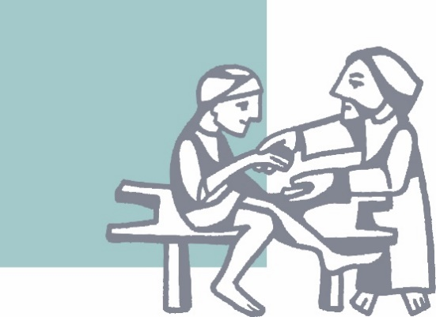
La Iglesia en Japón ha caminado junto con las Iglesias hermanas en Asia. La Iglesia, que es una minoría en la mayoría de los países de Asia, ha compartido las alegrías y esperanzas, así como las tristezas y sufrimientos de los pueblos de Asia, que constituyen casi dos tercios de la población mundial. Ha sabido descubrir la acción de Dios en las tradiciones culturales y religiosas de los pueblos de Asia y se ha esforzado en contribuir al afianzamiento de la paz y la justicia y del respeto a la dignidad de cada persona. Además, la Iglesia ha buscado acercarse a las personas relegadas a situaciones de marginación, a quienes sufren a causa de la pobreza o de cualquier tipo de discriminación, procurando crear lazos de verdadera amistad con ellas. La comunión con las otras iglesias de en Asia nos ha permitido ampliar nuestra mirada y ha iluminado el camino de nuestra propia iglesia. En particular, hemos fortalecido los vínculos con la Iglesia hermana de Corea y hemos cooperado de diversas maneras. En estos últimos años ha aumentado el número de católicos que llegan a Japón desde otros países de Asia. Ellos contribuyen a crear un nuevo clima en nuestras comunidades. Por otra parte, aunque en número reducido, misioneros japoneses han sido enviados a otros países de Asia, lo cual constituye un motivo de gran alegría y aliento para la Iglesia en Japón.

El camino de la iglesia en Japón

Nosotros, en la Diócesis de Fukuoka, hemos caminado en comunión con la Iglesia de Japón. Vale la pena recordar este camino porque nos ayudará a discernir mejor las prioridades que nuestra diócesis quiere asumir en el futuro.

En respuesta a la visita del Papa Juan Pablo II a Japón en 1981, la Conferencia episcopal de Japón instituyó la “Semana de la Paz” y publicó un pequeño documento que expresaba “las opciones y prioridades de la iglesia en Japón” (1984).

Las tres opciones eran:
- Reafirmar que todos los bautizados están llamados a compartir la responsabilidad de proclamar el Evangelio.
- Hacer crecer las semillas de evangelio presentes en la sociedad japonesa y trabajar para cambiar aquellos aspectos de la sociedad que no reflejan los valores del evangelio.
- Asumir como comunidad eclesial en Japón estos dos desafíos y tratar de traducirlos en acciones concretas bajo la guía del Espíritu Santo.

Al intentar implementar estas “opciones y prioridades” señaladas por la Conferencia episcopal, nos dimos cuenta de algo muy importante: por un parte, en la vida de cada uno descubríamos una “dicotomía entre la fe proclamada y la vida cotidiana” y, por otra parte, nos dábamos también cuenta de la “dicotomía existente entre la Iglesia y la sociedad”. Nos dimos cuenta de que, si queríamos que la Iglesia creciera y que el anuncio del Evangelio llegara a la sociedad, teníamos que superar esta dicotomía. El primer congreso nacional de evangelización, conocido como NICE-1 (1987) quiso asumir este desafío. Se puso en marcha un importante proceso de discernimiento en el que todos los miembros de la Iglesia (laicos, miembros de órdenes religiosas, clérigos y obispos) fueron llamados a participar. Este camino se convirtió en una oportunidad importante para que cada persona y la comunidad eclesial en cuanto tal, se replantearan su propria realidad desde el Evangelio. ¿Cómo superar esta dicotomía o separación y asumir la tarea de la evangelización? El discernimiento llevó a identificar la creación de una “Iglesia abierta a todos” como el camino a seguir. Para ello se identificaron las tres opciones de fondo: “Una Iglesia que camina junto a la sociedad japonesa”, “Una fe que crece y se expresa en la vida cotidiana” y “una parroquia que se empeña en la evangelización”. A raíz de NICE-1, cada diócesis revisó su planificación y programó diversas actividades.

En 1993 se convocó el segundo congreso nacional de evangelización que tuvo como tema la evangelización de la familia. Fue otra oportunidad de crecimiento importante. El diálogo se centró en la búsqueda de caminos de evangelización desde la realidad de la familia. A partir de ahí, se reevaluó el camino recorrido desde el NICE-1 y las actividades de la Iglesia buscando cómo ayudar a las familias a conformarse a la voluntad de Dios. Fue el último congreso nacional de evangelización. En adelante tanto la Iglesia de Japón en general como cada una de las diócesis han continuado el camino de renovación y han llevado a cabo diversas iniciativas de evangelización. Bajo la guía de la Conferencia episcopal y teniendo en cuenta las características propias de cada diócesis, se ha dado vida múltiples proyectos y actividades evangelizadoras. Uniendo nuestros esfuerzos al de otras muchas personas, hemos procurado ofrecer nuestra contribución para acercar la sociedad japonesa al proyecto de Dios. En este camino hemos aprendido mucho.

RECORDANDO CON GRATITUD EL CAMINO DE LA DIOCESIS DE FUKUOKA

El comienzo de la evangelización en la diócesis de Fukuoka

“Id, pues, y haced discípulos a todas las naciones” (Mateo 28:19). Inspirado por estas palabras, San Francisco Javier llegó a Japón en 1549 para predicar el Evangelio. Se dice que en 1557 construyó una iglesia en Hakata (Fukuoka).

San Francisco Javier es venerado como el patrón de la misión de Japón. Durante 450 años, la iglesia de Japón pasó por varias etapas. Entre ellas cabe destacar la experiencia de los “cristianos ocultos” y la milagrosa reanudación, a principios del período Meiji (1868-1912), de la actividad misionera en Japón. A través de esta historia ha llegado a nosotros la tradición cristiana.

Después de la supresión del cristianismo por un período de aproximadamente 250 años, la Sociedad de Misiones Extranjeras de París comenzó a enviar sacerdotes a Japón en 1854, cuando el país se abrió al resto del mundo. Dos años después del llamado "descubrimiento de los cristianos" en la Iglesia de Oura, en Nagasaki, el año 1865, los cristianos de la Iglesia de Urakami descubrieron, en 1867, la existencia de comunidades cristinas ocultas en Imamura, en la provincia de Fukuoka. Una vez derogado el edicto de prohibición del cristianismo, poco después del comienzo del Período Meiji en 1873, los misioneros de la Sociedad de Misiones Extranjeras de París impulsaron el desarrollo de las iglesias de Imamura, Amakusa y la isla Madara, y establecieron nuevas iglesias en Fukuoka, Kokura, Kurume, Saga, Kumamoto, Hitoyoshi y otros lugares.

En torno al año 1889, las Hermanas de la Congregación del Niño Jesús, de Chauffailles (Francia), las hermanas Franciscanas Misioneras de María y las Hermanas de San Pablo de Chartres fueron enviadas a la Diócesis, y comenzaron a trabajar en el ámbito de la educación y la asistencia social.

La Sagrada Congregación para la Propagación de la Fe, actualmente conocida como la Dicasterio para la Evangelización de los Pueblos, estableció la Diócesis de Fukuoka, que incluía las cinco prefecturas de Fukuoka, Saga, Oita, Miyazaki y Kumamoto, el 16 de julio de 1927. El primer obispo fue el P. Fernand Thiry, de la Sociedad de Misiones Extranjeras de París. En ese momento, se cree que había aproximadamente 7900 cristianos en la diócesis. Al año siguiente, 1928, Miyazaki y Oita se separaron de la diócesis de Fukuoka y fueron constituidas como distrito autónomo.

En octubre de 1931, el P. A. Breton, también perteneciente a la Sociedad de Misiones extranjeras de París, se convirtió en el segundo obispo de la Diócesis de Fukuoka. Su consagración episcopal tuvo lugar en la Catedral de Nuestra Señora de la Victoria (Iglesia de Daimyo-machi). En ese momento había aproximadamente 8000 cristianos en la diócesis.

En 1934, la residencia episcopal y la cancillería se trasladaron de Ohori a su ubicación actual en Josuidori, que se convirtió en el centro de la diócesis de Fukuoka. Este fue el período de tiempo durante el cual se consagraron la Catedral de Nuestra Señora de la Victoria y otras iglesias en toda la diócesis, se estableció un seminario menor y se pusieron las bases para un seminario mayor. También se invitó a diversas órdenes religiosas y se dio un nuevo impulso a las instituciones educativas y de asistencia social.

Sin embargo, con la promulgación de la Ley de Movilización Nacional en 1938, se restringieron las actividades religiosas y la diócesis de Fukuoka comenzó a atravesar tiempos difíciles. El comienzo de la Segunda Guerra Mundial supuso un número creciente de enfrentamientos militares en el Japón. Durante este período, los militares confiscaron varias iglesias, monasterios y conventos y los utilizaron como cuarteles y almacenes. Ello trajo como consecuencia la imposibilidad de celebrar la Eucaristía dominical.

La era posterior a la Segunda Guerra Mundial

Después de soportar tiempos difíciles durante la guerra, la Iglesia inició un camino hacia la restauración una vez que terminó la guerra.

Las iglesias que habían sido dañadas durante la guerra fueron reconstruidas y florecieron las actividades de apostolado de los laicos. También se multiplicaron los grupos y asociaciones que se movían dentro del ámbito de la “Acción Católica”. Las actividades de los laicos se expandieron desde Fukuoka a todas las regiones dentro de la Diócesis. Podríamos mencionar, entre otras, la “Juventud obrera católica”, conocida como la JOC, que echó raíces en Kokura, iglesia de la ciudad de Kitakyushu, la “Legión de María” presente principalmente en Saga, y la “Sociedad de San Vicente de Paúl”. El trabajo social, como, por ejemplo, las residencias para personas en situaciones difíciles y las residencias de ancianos, también comenzó a florecer durante este período. Misioneros de la Sociedad de Misiones Extranjeras de París, de la Sociedad Misionera de San Columbano y del Instituto Pontificio para las Misiones Extranjeras de Italia, asumieron la responsabilidad de las distintas regiones de la diócesis. También se invitó a religiosos y religiosas de varias congregaciones a crear instituciones educativas.

Después del Concilio Vaticano II

En 1959, el Papa Juan XXIII anunció la convocatoria de un Concilio, y después de dos años de preparación, comenzó el Concilio Ecuménico “Vaticano segundo” en octubre de 1962. El Papa explicó que el objetivo del Concilio no era “condenar los errores del mundo, sino hacer crecer una actitud que permitiera entrar en un verdadero diálogo con el mundo”.

También para la diócesis de Fukuoka, el Concilio brindó la oportunidad de revisar y reformar, a la luz del Evangelio, sus diversas actividades, comenzando por la liturgia.

En junio de 1963 falleció el Papa Juan XXIII. Su sucesor, el Papa Pablo VI, anunció la continuación del Concilio. El 8 de diciembre de 1965 finalizó el Concilio Vaticano II, después de cuatro sesiones de unos tres meses de duración cada una.

La diócesis de Fukuoka acogió las orientaciones del Concilio y comenzó a implementar la reforma litúrgica y promovió el establecimiento y desarrollo del apostolado de los laicos a través de la constitución del Consejo del apostolado seglar y sus actividades. Las actividades juveniles se incrementaron en toda la Diócesis, y se organizaron con frecuencia seminarios, retiros y sesiones de formación.

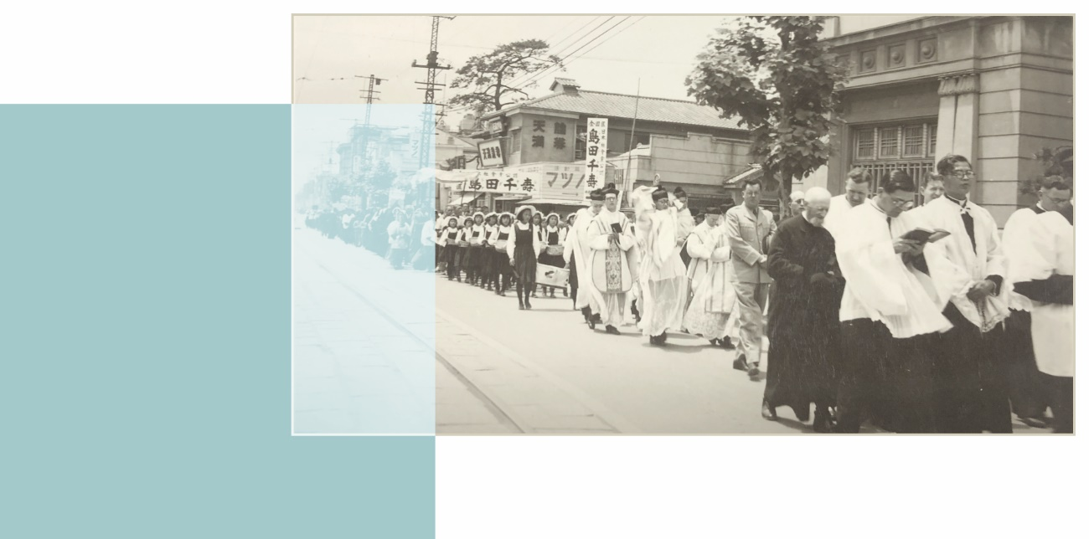
1950 procesión eucarística en Fukuoka

El Congreso Nacional de Evangelización (NICE)

En 1987, se llevó a cabo en Kyoto el primer Congreso nacional de Evangelización, conocido como NICE-1. Este Congreso se planteó cómo superar la dicotomía que se descrubía entre la fe proclamada y la vida cotidiana. En la preparación del Congreso participaron activamente los laicos, los miembros de las órdenes y congregaciones religiosas, los sacerdotes y los obispos. Para ello se establecieron reuniones de revisión de vida y se organizaron foros de diálogo en todas las diócesis. Fue en esta época cuando el “compartir” entre todos comenzó a afianzarse.

El Congreso ayudó a revisar la organización de la Iglesia en Japón y a establecer diversas comisiones en el seno de la Conferencia episcopal. También en la diócesis de Fukuoka se constituyeron diversas comisiones, por ejemplo, de liturgia, de pastoral juvenil, etc., y se organizaron cursos de formación para los laicos.

En noviembre de 1990, se llevó a cabo un “Festival Católico” en Meiji Gakuen, en la ciudad de Kitakyushu, un evento que reunió a un gran número de fieles de toda la diócesis.

En 1993 se realizó en Nagasaki el Segundo Encuentro Nacional de Evangelización (NICE-2) sobre el tema “Buscando formas de evangelizar a partir de la realidad de la familia. En la diócesis de Fukuoka se organizaron diversos encuentros preparando el Congreso. De todos modos, se notó la falta de una comprensión más profunda de la relación entre “la realidad de las familias” y la “evangelización”.

En noviembre de 2000, se organizó el segundo Festival Católico en Kurume, en Shinai Jogakuin. Fieles de muchas partes de la diócesis compartieron en diversos foros organizados por el Consejo de Apostolado Seglar, se llevó a cabo un seminario de liturgia y se celebró un festival deportivo.

De 2011 a 2017 (excepto en 2014), se celebró cada año en noviembre el “Día de la diócesis” para aumentar la comunión entre todos en la diócesis.

La diócesis de Fukuoka hoy

La diócesis de Fukuoka, fundada en 1927, celebrará su centenario dentro de cinco años. Quienes constituyen hoy núcleo de la comunidad eclesial son personas que han vivido el camino de la iglesia de la posguerra. Son personas que, durante estos 100 años, han compartido alegrías, sufrimientos y dificultades con muchas otras personas. Éste ha sido también el camino de la iglesia en Japón y de nuestra diócesis.

Guiada por el Espíritu Santo, la Iglesia continúa anunciando a través de su compromiso evangelizador la salvación que Dios nos ofrece. La diócesis de Fukuoka se enfrenta a una serie de problemas, como son, el envejecimiento de los fieles, la disminución del número de llamados al sacerdocio y a las órdenes religiosas, las dificultades en el ámbito de la economía. Sin embargo, queremos asumir plenamente nuestra situación y seguir caminando guiados por el Espíritu Santo.
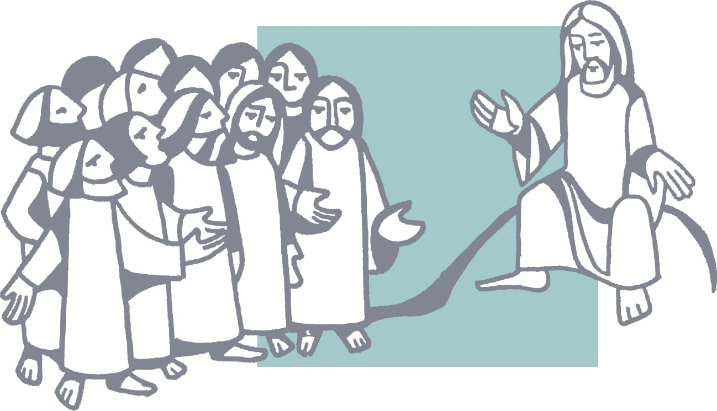

RECORDANDO LA VISITA DEL PAPA FRANCISCO

Entre el 23 y el 26 de noviembre de 2019, la Iglesia en Japón fue bendecida con la visita del Papa Francisco. Sin duda, todos la recordamos con emoción. Los mensajes del Papa, más allá de la resonancia que encontraron en cada uno de nosotros, tuvieron un fuerte impacto en la toda sociedad japonesa y en muchas partes del mundo. Queremos recordar algunas de sus palabras que nos marcan el horizonte hacia el que debemos caminar.

“Sabemos que la Iglesia en Japón es pequeña y los católicos son una minoría, pero esto no debe restarle valor a vuestro compromiso con la evangelización”.
(Encuentro con los obispos, Discurso de Su Santidad, Nunciatura Apostólica (Tokio), sábado 23 de noviembre de 2019)
“El testimonio de los mártires nos confirma en la fe y ayuda a renovar nuestra entrega y compromiso para vivir el discipulado misionero que sabe trabajar por una cultura capaz de proteger y defender siempre toda vida, a través de ese “martirio” diario del servicio cotidiano y silencioso de todos, especialmente hacia los más necesitados.”
(Homenaje a los santos mártires. Saludo de Su Santidad en el monumento a los Mártires - Colina Nishizaka (Nagasaki). Domingo 24 de noviembre de 2019)

“He venido a este lugar lleno de memoria y de futuro, trayendo el grito de los pobres, que son siempre las víctimas más indefensas del odio y de los conflictos”.
(Encuentro por la paz. Discurso del Santo Padre en el Memorial de la Paz (Hiroshima) el domingo 24 de noviembre de 2019)

“El anuncio del Evangelio de la Vida nos impulsa y exige, como comunidad, que nos convirtamos en un hospital de campaña, preparado para curar las heridas y ofrecer siempre un camino de reconciliación y de perdón. Porque para el cristiano la única medida posible con la cual juzgar cada persona y situación es la de la compasión del Padre por todos sus hijos”.
(Santa Misa. Homilía de Su Santidad,.Tokyo Dome. Lunes 25 de noviembre de 2019)

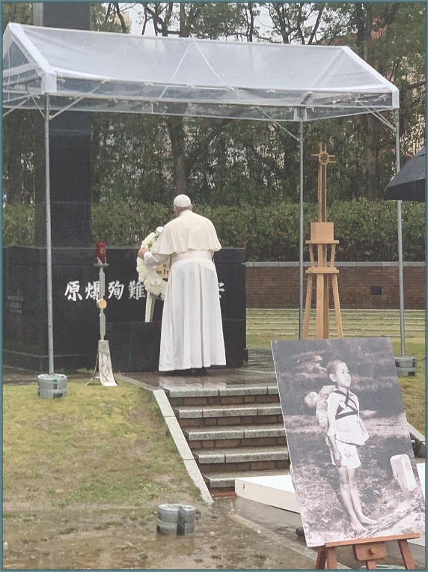
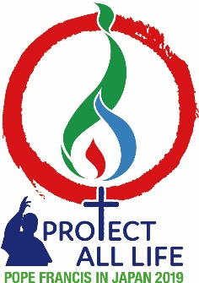

(Fotografía facilitada por el Vaticano）

CAMINANDO HACIA EL FUTURO

Recordando el camino recorrido no podemos sino dar gracias a Dios y a quienes han sido protagonistas de este camino. Nuestra responsabilidad ahora es asumir esta herencia y seguir desarrollándola. Seguiremos avanzando llenos de esperanza.

Para ello, como recordaréis, planteamos la pregunta: ¿Cuál deberían las prioridades de nuestra diócesis en este momento? Recibimos la respuesta de muchos laicos, miembros de órdenes y congregaciones religiosas y sacerdotes. Teniendo en cuenta las directrices del Papa Francisco y de la Conferencia Episcopal de Japón, se ha elaborado el Plan Pastoral Diocesano a partir de las opiniones, propuestas y experiencias aportadas por quienes respondieron a la pregunta.

Asumimos, pues, este Plan Pastoral Diocesano como un instrumento que señala la meta hacia la que hemos de dirigir nuestros esfuerzos. Poniendo en práctica estas orientaciones podremos cumplir la misión que el Señor nos ha encomendado en este momento de la historia.

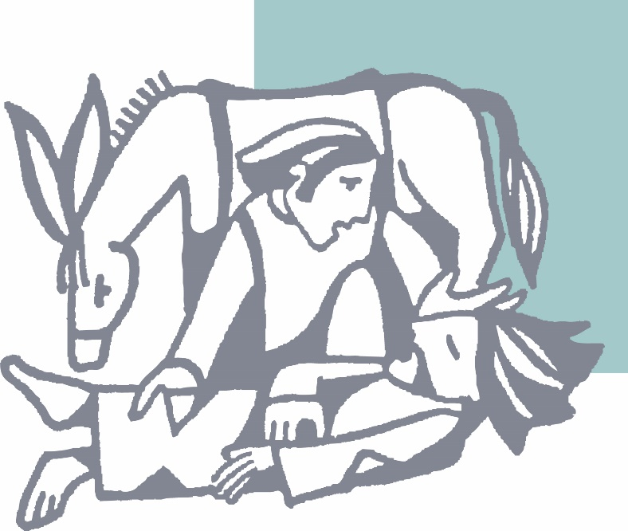

PLAN PASTORAL DE LA DIOCESIS DE FUKUOKA

“Una iglesia que camina junto al pueblo,
impulsada por el amor de Cristo”

- Queremos ser una “iglesia en salida”, compartiendo el camino con quienes viven experiencias de marginación y esforzándonos para testimoniar y anunciar a todos el Evangelio.
Para hacer realidad este objetivo nos comprometemos a:
- Meditar y compartir la Palabra de Dios, que es la fuente que sostiene el caminar de una “iglesia en salida”.
- Crear oportunidades para que otras personas entren en contacto con el Evangelio.
- Trabajar, a través de una amplia variedad de actividades, para crear una sociedad que responda al proyecto de Dios para la humanidad.

- Queremos ser una “iglesia de comunión” en la que nos apoyemos unos a otros, consolidando la unidad y la cooperación y cuidando la comunión que nos pide el Evangelio.
Para hacer realidad este objetivo nos comprometemos a:
- Participar activamente en la liturgia y fortalecer la comunión en la comunidad.
- Revisar las estructuras organizativas y mejorar los dinamismos de comunicación para lograr una comunión más profunda entre todos.
- Asumir los servicios que nos pida la comunidad.

- Queremos ser una iglesia abierta al futuro, apoyando las iniciativas de los jóvenes y conformando una comunidad que acoja a las personas de distintas nacionalidades.
Para hacer realidad este objetivo nos comprometemos a:
- Apoyar las actividades de los jóvenes e impulsar nuevas iniciativas, tanto en la diócesis como en cada una de las cinco zonas pastorales.
- Mejorar los programas de educación religiosa para jóvenes y niños y promover las vocaciones al sacerdocio y a la vida religiosa.
- Profundizar la comunicación con las personas que han venido de otros países y promover su participación en comisiones y actividades a nivel diocesano, zonal y parroquial.

SUGERENCIAS PARA LLEVAR A LA PRÁCTICA
LAS ORIENTACIONES DEL PLAN PASTORAL

Para llevar a la práctica las orientaciones del Plan Pastoral Diocesano, habrá que dialogar y discernir en cada zona pastoral, parroquia, comunidad religiosa, comisión, grupo, estructura educativa o proyecto social, aquellos aspectos que se deben priorizar y el modo concreto de hacerlo. Además, hay acciones que deberán asumir personalmente tanto los laicos, como los religiosos y sacerdotes.

Durante el proceso de redacción del Plan Pastoral Diocesano, muchas personas hicieron llegar sus valiosas opiniones, propuestas, informes y experiencias a la comisión redactora. Compartiéndolas, aprendemos, nos apoyamos y tomamos conciencia de estar caminando juntos. Todo esto ayudará a profundizar la fe de cada uno y a renovar la comunidad eclesial.

Hemos organizado estas aportaciones agrupándolas en sugerencias que ayuden a discernir el compromiso personal, o a determinar qué iniciativas priorizar en cada parroquia o grupo, en la zona pastoral o en la diócesis en general. La situación es diversa en las distintas zonas de la diócesis y, por ello, es necesaria una cierta flexibilidad que permita adaptar las propuestas del plan pastoral a cada circunstancia. Acompañemos nuestro esfuerzo con la oración y pensemos concretamente lo que cada uno de nosotros puede hacer individualmente. Renovemos nuestro deseo de vivir como verdaderos discípulos de Jesús en nuestra sociedad.

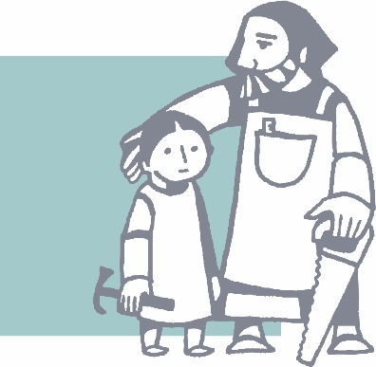

- Queremos ser una “iglesia en salida”, compartiendo el camino con quienes viven experiencias de marginación y esforzándonos para testimoniar y anunciar a todos el Evangelio.

- Meditar y compartir la Palabra de Dios, que es la fuente que sostiene el caminar de una “iglesia en salida”
Qué puedo hacer personalmente
- Buscar a lo largo del día algún tiempo de oración personal y, en la medida de lo posible, orar juntos como familia (por ejemplo, antes y después de las comidas, en las celebraciones familiares, etc.)
- Dedicar algún tiempo a leer y meditar la Palabra de Dios
Qué podemos hacer en nuestra parroquia
- Crear pequeños grupos con el fin de compartir.
- Programar reuniones para estudiar la Biblia.
Qué podemos hacer en nuestra zona pastoral o en la diócesis en general
- Programar algunos cursos para aprender y profundizar la vida de oración
- Ofrecer retiros y programas de formación, utilizando las instalaciones que existen en la diócesis (p. ej., el Monasterio de Nuestra Señora de las religiosas trapenses en Imari (Saga), Shinmeizan, Ohori Kaikan) y promover la participación en ellos.
- Ofrecer cursos y talleres sobre la Biblia.
- Crear un equipo para la formación de los laicos, compuestos por laicos, religiosos/as y sacerdotes.

- Crear oportunidades para que otras personas entren en contacto con el Evangelio.
Qué puedo hacer personalmente
- Invitar a algunas personas con quienes me relaciono habitualmente a venir a la Iglesia.
Qué podemos hacer en nuestra parroquia
- Ofrecer una acogida cálida a las personas que se acercan a la iglesia.
- Cuidar mucho la relación con las personas que viven en la zona donde está situada la iglesia.
Qué podemos hacer en nuestra zona pastoral o en la diócesis en general
- Preparar algunos programas y eventos dirigidos al público en general, no sólo a los cristianos.
- Mejorar página WEB de la diócesis y aumentar las actividades “online”.
- Hacer de nuestras escuelas, hospitales, centros de acogida, etc. espacios en los que las personas puedan experimentar el espíritu del Evangelio y entrar en contacto con sus valores.

- Trabajar, a través de una amplia variedad de actividades, para crear una sociedad que responda al proyecto de Dios para la humanidad.
Qué puedo hacer personalmente
- Interesarme por la situación de las personas que viven situaciones de marginación y ayudarlas a través de algún compromiso concreto.
- Interesarme por los problemas sociales y conocer las orientaciones que la Iglesia de Japón ofrece para la acción social.
- Apoyar a quienes están comprometidos en actividades sociales y orar para que sus esfuerzos den fruto.
- Respetar la situación de cada persona y valorar positivamente las distintas formas de participar en la acción social de la iglesia.
Qué podemos hacer en nuestra parroquia, grupo, zona pastoral o en la diócesis en general
- Acercarnos a las personas que necesitan ayuda y tomar medidas concretas para ayudarlas.
- Facilitar el acceso a nuestros centros (parroquias, lugares de encuentro, etc.) a aquellas personas que sufren algún tipo de marginación.
- Programar, en la diócesis y en las diversas zonas pastorales, iniciativas para dar a conocer la doctrina social de la Iglesia.
- Organizar, tanto en la diócesis como en las distintas zonas pastorales, grupos de estudio de la encíclica “Laudato si” y realizar actividades concretas para proteger del medio ambiente.
- Incluir iniciativas concretas en favor de los derechos humanos y del medio ambiente en los programas de nuestras parroquias, instituciones educativas y centros de acción social.
- Programar en la diócesis las actividades para la “Semana de la Paz” (6-15 de agosto) y para el “Mes para la protección de la vida” (septiembre de cada año).
- Establecer la “comisión diocesana de pastoral social” con el objetivo de preparar, apoyar y promover iniciativas para afrontar los problemas sociales.
- Como iglesia católica, promover la colaboración con otros grupos comprometidos en las cuestiones de justicia social.

- Queremos ser una “iglesia de comunión” en la que nos apoyemos unos a otros, consolidando la unidad y la cooperación y cuidando la comunión que nos pide el Evangelio.

- Participar activamente en la liturgia y fortalecer la comunión en la comunidad.
Qué puedo hacer personalmente
- Asumir los servicios litúrgicos que se me pidan: lecturas de la Palabra de Dios, acolitado, participación en la coral de la parroquia, etc.
- Invitar a los propios familiares y personas cercanas a participar en la Eucaristía.
Qué podemos hacer en nuestra parroquia
- Celebrar periódicamente la Eucaristía siguiendo el ritual de la “Misa con niños”.
- Incluir, en la oración de los fieles, plegarias por los problemas del mundo, por las necesidades del lugar donde está ubicada la parroquia y por la propia comunidad.
Qué podemos hacer en nuestra zona pastoral o en la diócesis en general
- Tener presente en las celebraciones y otras actividades a las personas de otros países cuya comprensión del japonés puede ser insuficiente.
- Garantizar la comprensión de las celebraciones a las personas con dificultad auditiva y facilitar el seguimiento de algunas celebraciones más importantes a través de la transmisión on-line.

- Revisar las estructuras organizativas y mejorar los dinamismos de comunicación para lograr una comunión más profunda entre todos.
Qué puedo hacer personalmente
- Participar activamente en los eventos organizados por la diócesis y la zona pastoral.
- Acercarme a las personas que, por diversos motivos, se han alejado de la iglesia y procurar reconstruir la relación con ellas.
- Procurar mantener la relación con las personas ancianas que tienen dificultad en venir a la iglesia, visitándolas e interesándome por su situación.
- Leer el Boletín mensual de la diócesis e interesarme por conocer la realidad de la propia parroquia, zona pastoral o de la diócesis en general.
Qué podemos hacer en nuestra parroquia
- Pedir a los párrocos nuevos respetar las actividades que se han llevado a cabo a lo largo de los años en cada parroquia, apoyarlas y promover su desarrollo.
- Dar importancia a la convivencia entre todos a través de iniciativas apropiadas después de la celebración de la Eucaristía (por ejemplo, mini-café, etc.).
- Pedir a los responsables de las comisiones parroquiales que compartan con toda la comunidad las informaciones de modo que se consolide el sentido de comunidad.
- Organizar algunas actividades no estrictamente ligadas a la pastoral y crear algunos espacios que favorezcan la comunicación entre las personas (por ejemplo, lugares donde los padres con hijos pequeños o las personas mayores puedan reunirse, clases de cocina, etc.)
- Programar algunas actividades en horarios que faciliten la asistencia de personas con hijos pequeños o de aquellas personas que se ven limitadas por los horarios laborales.

Qué podemos hacer en nuestra zona pastoral o en la diócesis en general
- Aumentar las ocasiones de diálogo del obispo con los laicos, religiosos y sacerdotes, así como el diálogo de los laicos o sacerdotes entre sí, de modo que crezca el sentido de corresponsabilidad en torno a las orientaciones diocesanas y a su puesta en práctica.
- Constituir el “Consejo Diocesano de Pastoral” integrado por laicos, miembros de órdenes y congregaciones religiosas y sacerdotes, tanto en la diócesis como en cada zona pastoral.
- Mejorar los instrumentos de comunicación de la diócesis y buscar el mejor modo de compartir las informaciones.
- Participar en los grupos de actividades e invitar a otros a hacerlo.
- Dar a conocer las actividades de los distintos grupos utilizando tanto la página Web de la diócesis como el boletín mensual.

- Asumir los servicios que nos pida la comunidad
Qué puedo hacer personalmente
- Reconocer la peculiaridad de la vocación de cada uno (laicos, miembros de órdenes y congregaciones religiosas, clérigos), y consolidar la cooperación entre todos.
- Preguntarme en qué puedo colaborar y ofrecer con generosidad este servicio.
Qué podemos hacer en nuestra parroquia
- Crear oportunidades para compartir lo que cada uno piensa y siente.
Qué podemos hacer en nuestra zona pastoral o en la diócesis en general
- Aumentar las ocasiones de diálogo entre los laicos, los miembros de las órdenes y congregaciones religiosas, los sacerdotes y el obispo.
- Utilizar la página WEB de la diócesis para dar a conocer las decisiones del Consejo Pastoral Diocesano y otras orientaciones de la diócesis.

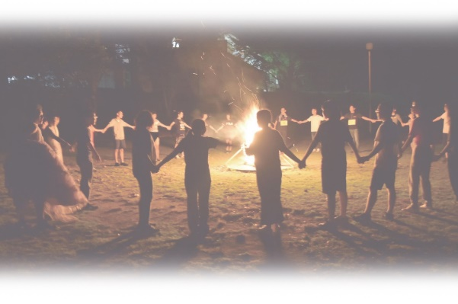

- Queremos ser una iglesia abierta al futuro, apoyando las iniciativas de los jóvenes y conformando una comunidad que acoja a las personas de distintas nacionalidades.

- Apoyar las actividades de los jóvenes e impulsar nuevas iniciativas, tanto en la diócesis como en cada una de las cinco zonas pastorales.
Qué puedo hacer personalmente
- Participar activamente en las actividades de los grupos juveniles.
- Conocer y apoyar todos -laicos, miembros de órdenes y congregaciones religiosas y sacerdotes- las actividades de los jóvenes y orar para que produzcan frutos abundantes.
Qué podemos hacer en nuestra parroquia
- Integrar a los jóvenes como miembros en las comisiones parroquiales.
- Apoyar la participación de los jóvenes en las actividades de la diócesis y de la propia zona pastoral.
- Tener en cuenta los horarios en que pueden reunirse los jóvenes y proporcionarles un lugar donde puedan hacerlo.
Qué podemos hacer en nuestra zona pastoral o en la diócesis en general
- Apoyar las actividades juveniles en cada zona pastoral.
- Establecer un “Centro juvenil” en la diócesis donde los jóvenes puedan reunirse, y encomendar a la comisión diocesana de pastoral juvenil la elaboración de una propuesta sobre el funcionamiento de este centro.
- Programar diversas actividades para los jóvenes como, por ejemplo, talleres, retiros y actividades de voluntariado, que les ayuden a profundizar su experiencia de fe y a reforzar los lazos de amistad entre ellos.
- Apoyar a los jóvenes de la diócesis de Fukuoka que quieran participar en las Jornadas mundiales de la juventud (JMJ) o en otras actividades a nivel nacional o de Asia.

- Mejorar los programas de educación religiosa para jóvenes y niños y promover las vocaciones al sacerdocio y a la vida religiosa.
Qué puedo hacer personalmente
- Cooperar en la educación en la fe de los niños.
- Invitar a los niños, comenzando por los de la propia familia, a participar en las actividades de la iglesia.
- Apreciar la vocación al sacerdocio y a la vida religiosa y orar por las vocaciones.
Qué podemos hacer en nuestra parroquia
- Invitar a los niños a participar en la catequesis parroquial y mantener los programas de catequesis en cada parroquia aunque haya pocos niños.
- Promover la cooperación con los jardines de infancia y guarderías que existen junto a las parroquias.
- Ayudar a los niños a conocer la vocación sacerdotal y religiosa ofreciéndoles oportunidades de contacto con los seminaristas y miembros de órdenes y congregaciones religiosas.
- Incluir una petición por las vocaciones sacerdotales y religiosas en la oración de los fieles de la misa dominical.
- Apoyar la participación de los niños de la propia parroquia en las actividades de las diócesis y de la zona pastoral.

Qué podemos hacer en nuestra zona pastoral o en la diócesis en general
- Apoyar las actividades de pastoral juvenil de la diócesis, por ejemplo, el campamento para “chugakusei” y “kokosei” de la diócesis de Fukuoka (FYCC).
- Ofrecer programas de formación para los catequistas, incluidos programas on-line.
- Apoyar el trabajo de los centros educativos y de asistencia social -universidades, escuelas secundarias, escuelas intermedias, escuelas primarias, jardines de infancia, centros de asistencia social- que brindan una oportunidad de contacto con muchos niños y jóvenes.
- Organizar, con la cooperación de las congregaciones religiosas y otros grupos, cursos de capacitación para el personal directivo de los centros educativos católicos y otras instituciones de asistencia social.

- Profundizar la comunicación con las personas que han venido de otros países y promover su participación en comisiones y actividades a nivel diocesano, zonal y parroquial.

Qué puedo hacer personalmente
- Acoger gozosamente a quienes han venido de otros países y relacionarme con ellos.
- Apoyar las iniciativas encaminadas a proteger, dentro de la sociedad japonesa, el respeto de los derechos humanos de quienes han venido de otros países.
- Proporcionar la ayuda necesaria a personas que han venido de otros países y que están experimentando dificultades.
Qué podemos hacer en nuestra parroquia
- Integrar a quienes han venido del extranjero en las distintas comisiones parroquiales e invitarlos a participar en las actividades de la parroquia.
- Buscar formas de garantizar que la información parroquial llegue también a estas personas.
- Promover la participación de quienes han venido de otros países en las celebraciones litúrgicas. Por ejemplo, hacer alguna lectura en otros idiomas, incluir algunas peticiones en la oración de los fieles, invitarlos a asumir algún servicio en las celebraciones, etc.
Qué podemos hacer en nuestra zona pastoral o en la diócesis en general
- Aumentar los lugares y horarios de la celebración de la Misa en otros idiomas
- Procurar que la información de la diócesis y de las zonas pastorales llegue a quienes han venido de otros países.
- Integrar a los laicos venidos de otros países en las comisiones diocesanas y de las distintas zonas pastorales, promoviendo también activades conjuntas.
- Organizar en la diócesis una red que facilite a las personas venidas de otros países las consultas sobre los distintos problemas que han de afrontar. Crear en la diócesis un equipo pastoral para atender las necesidades de las numerosas personas que han llegado de Vietnam y coordinar las actividades que se llevan a cabo.
- Utilizar SNS y otros medios para comunicarse con las personas que han venido de otros países.
- Cooperar con la Comisión Católica de Japón para Migrantes y Refugiados y con otros grupos en las actividades que tienen como objetivo construir una sociedad en la que nadie se sienta marginado.

